LAPORAN PROYEK PEMROGRAMAN BERORIENTASI OBJEK
Aplikasi Donasi Barang Layak Pakai Berbasis OOP



Disusun oleh:
Muhammad Yusuf Mubarok (2400018025)
Ghaffar Taturi H. (2400018021)
Adam Januar Fauzi (2400018002)

PROGRAM STUDI INFORMATIKA
FAKULTAS TEKNOLOGI INDUSTRI
UNIVERSITAS AHMAD DAHLAN
DAERAH ISTIMEWA YOGYAKARTA

- Identitas Proyek
- Mata Kuliah : Pemrograman Berorientasi Objek (PBO)
- Judul Proyek : Aplikasi Donasi Barang Layak Pakai Berbasis OOP
- Bahasa Pemrograman : Java
- Platform : Desktop (Console / GUI)
- Link Repository GitHub/GitLab : https://github.com/mubarok010706/project-PBO
- Deskripsi singkat : Platform digital untuk menyalurkan barang layak pakai secara sistematis. Dengan menerapkan konsep Encapsulation dan Inheritance, aplikasi ini mempermudah pengelompokan jenis barang donasi serta pelacakan status pengiriman dari donatur hingga ke tangan yang membutuhkan.
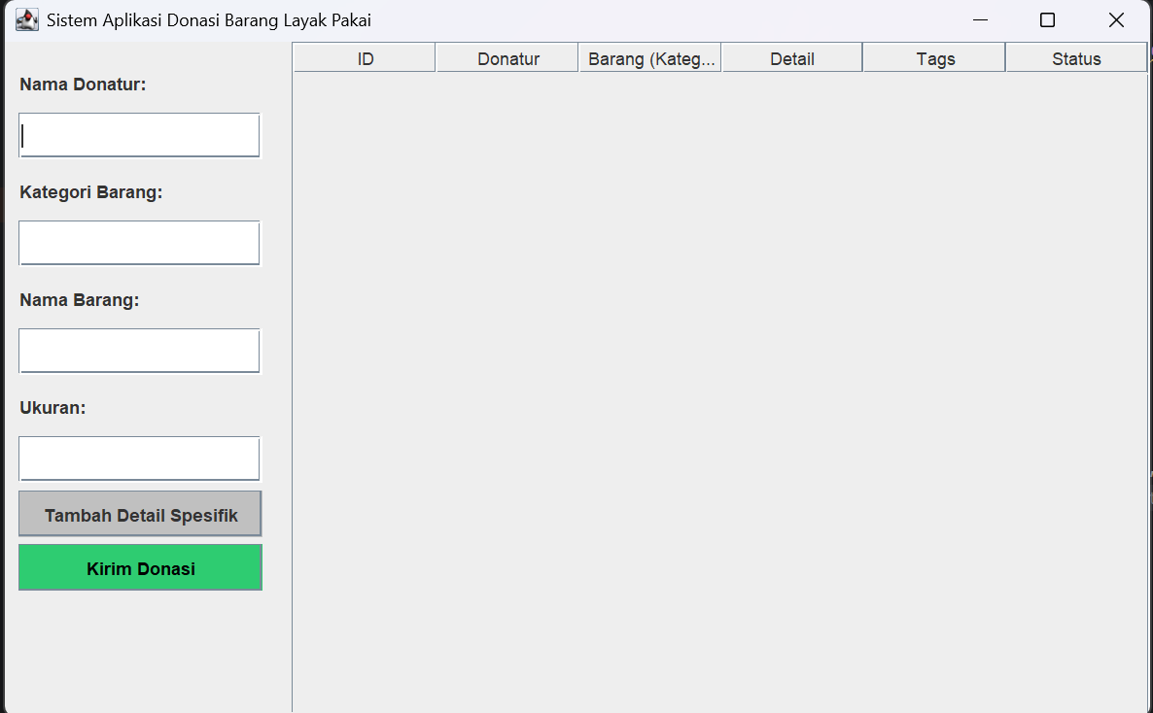

B. Persoalan Bisnis dan Deskripsi Proyek
Persoalan Bisnis
Banyak masyarakat memiliki barang yang masih layak pakai namun tidak terpakai, sementara di sisi lain terdapat pihak yang membutuhkan barang tersebut. Proses donasi sering kali tidak terdata dengan baik, kurang transparan, dan sulit dikelola secara manual.
Deskripsi Proyek
Aplikasi Donasi Barang Layak Pakai Berbasis OOP dikembangkan untuk memfasilitasi proses donasi barang secara terstruktur, mulai dari pendataan donatur, barang yang didonasikan, hingga penerima donasi. Aplikasi ini menerapkan konsep Object-Oriented Programming untuk menghasilkan sistem yang terstruktur, mudah dikembangkan, dan mudah dipelihara.

C. Daftar Seluruh Spesifikasi Aplikasi
- Sistem login pengguna (Donatur dan Penerima)
- Pendataan donatur dan penerima
- Pendataan barang donasi
- Proses donasi barang
- Penentuan status donasi
- Penyaluran barang ke penerima
- Menampilkan informasi donasi
- Output aplikasi bersifat dinamis
- Penerapan konsep OOP (Inheritance, Encapsulation, Polymorphism)

D. Rancangan Model Diagram UML
Class Diagram (Deskripsi)
- User sebagai superclass
- Donatur dan Penerima sebagai subclass dari User
- Barang sebagai objek yang didonasikan
- Donasi sebagai penghubung antara Donatur, Barang, dan Penerima
Relasi UML:
- Inheritance: User → Donatur, Penerima
- Association: Donatur ↔ Barang
- Aggregation: Donasi ◇─ Barang
- Composition: Donasi ◆─ Donatur
- Polymorphism: Method overriding dan overloading
(Lampirkan gambar diagram UML)

E. Rancangan Antar Muka Berbasis GUI
Deskripsi Rancangan GUI
Rancangan antarmuka aplikasi dibuat dalam bentuk GUI sederhana berbasis desktop. Antarmuka ini dirancang untuk memudahkan pengguna dalam melakukan input data dan melihat hasil donasi barang layak pakai. Walaupun implementasi aplikasi masih berbasis console, rancangan GUI ini disiapkan sebagai acuan pengembangan selanjutnya.
Komponen Antarmuka
- Form Input Donatur
  - TextField Nama Donatur
  - Tombol Lanjut
- Form Input Penerima
  - TextField Nama Penerima
  - Tombol Lanjut
- Form Input Barang Donasi
  - TextField Nama Barang
  - ComboBox Kondisi Barang (Layak Pakai / Sangat Layak)
  - Tombol Proses Donasi
- Tampilan Informasi Donasi
  - Label Nama Donatur
  - Label Nama Penerima
  - Label Nama Barang
  - Label Status Donasi

F. Skrip Program dan Penjelasannya
Aplikasi Donasi barang layak pakai dikembangkan menggunakan konsep OOP dengan beberapa kelas utama, yaitu :

1. Class User
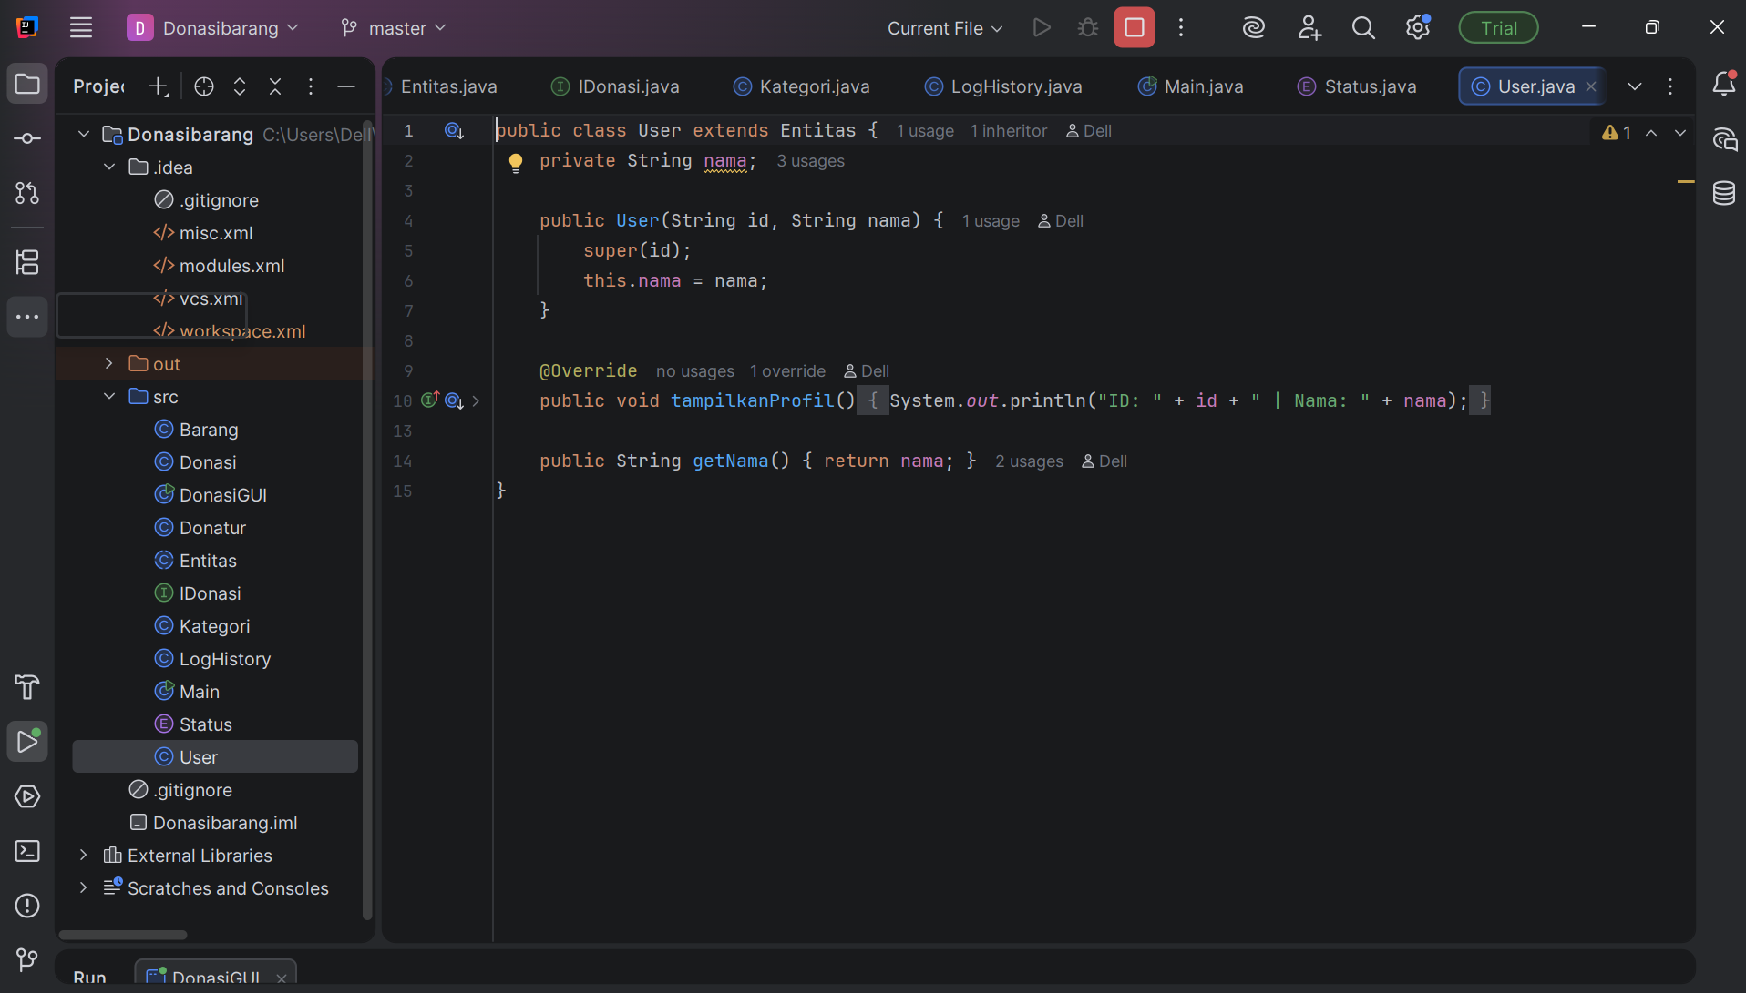
Berfungsi sebagai superclass yang menyimpan atribut umum pengguna dan method login.
2. Class Donatur
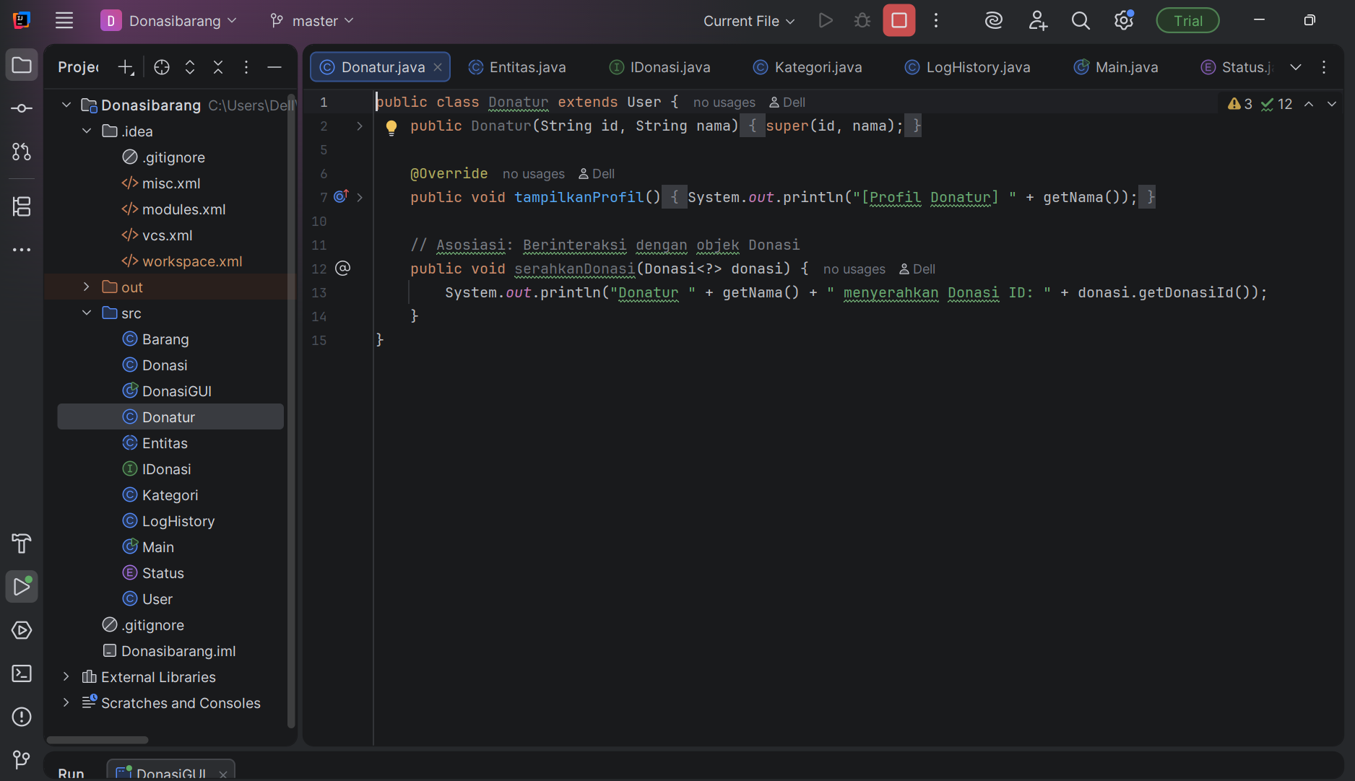
Merupakan turunan dari User yang memiliki fungsi untuk mendonasikan barang.

3. Class Barang
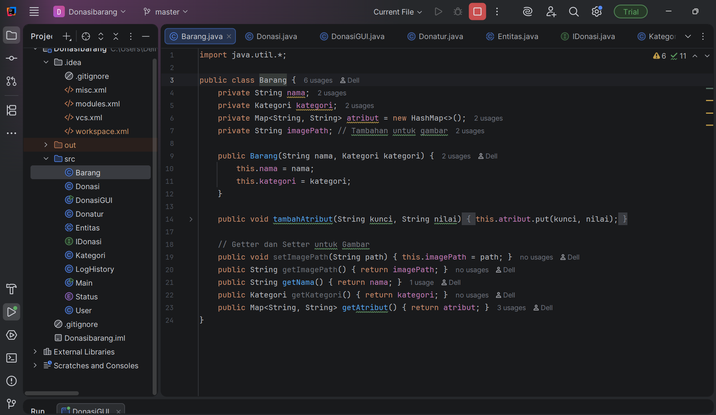
Digunakan untuk menyimpan data barang yang didonasikan.
4. Class Donasi
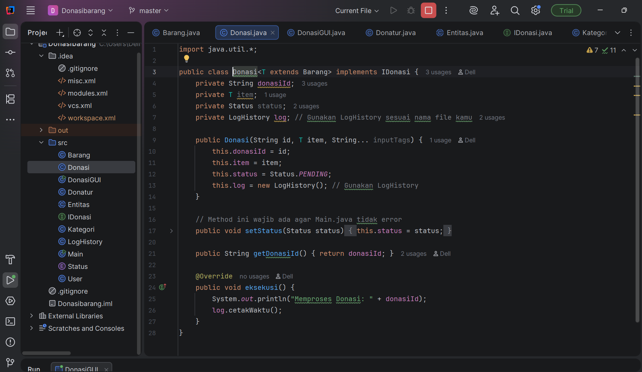
Mengelola proses donasi, status donasi, serta relasi antar objek.

5. Class MainApp
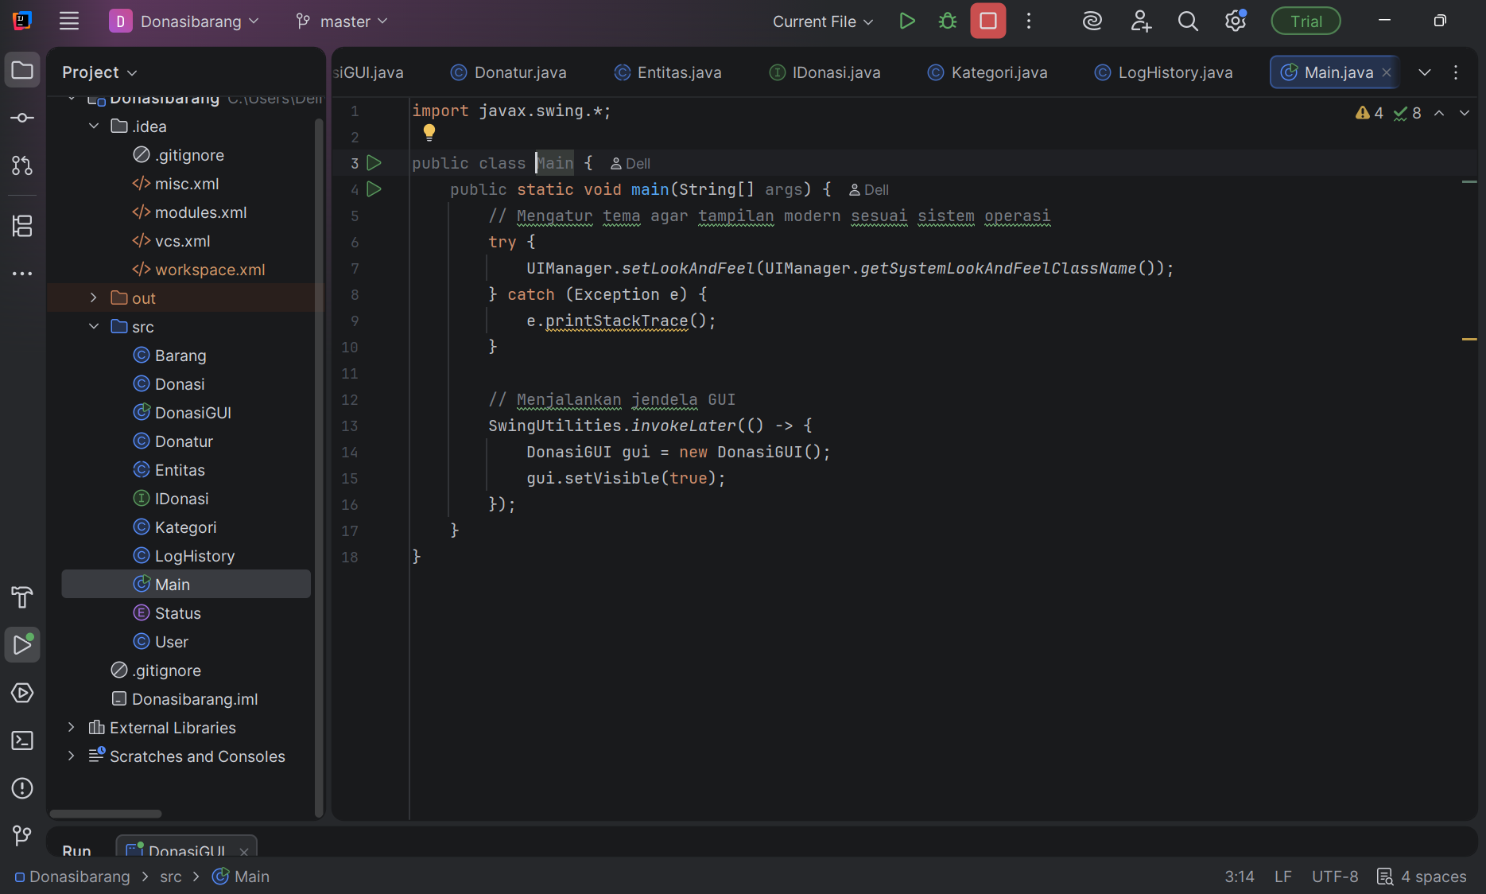
Berfungsi sebagai entry point aplikasi dan mengatur alur program secara keseluruhan.
(Sertakan potongan kode program dari repository)

G. Penjelasan Screenshot Tampilan Aplikasi
Screenshot menampilkan:
- Form Input Donasi (Bagian Kiri)
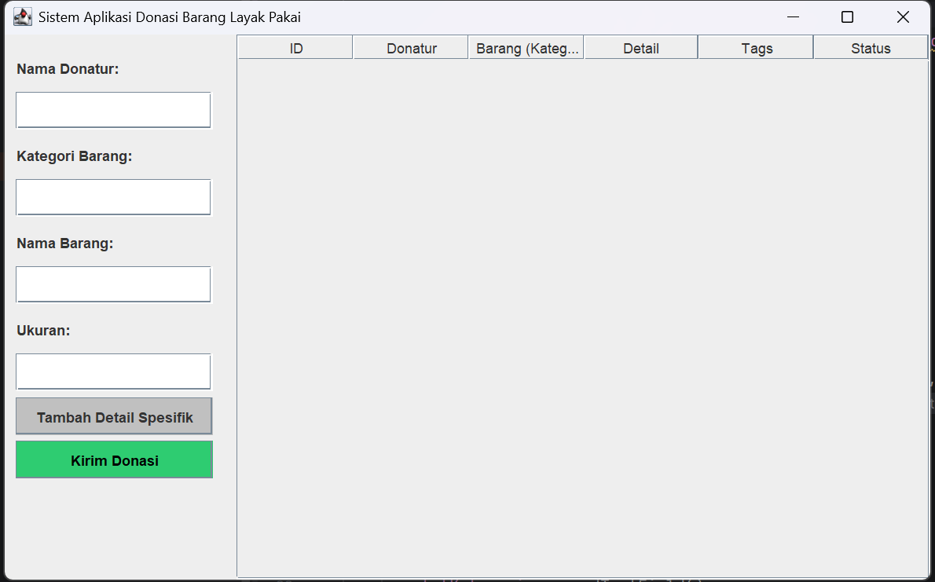
- Nama Donatur
Digunakan untuk memasukkan nama orang yang melakukan donasi barang.
- Kategori Barang
Digunakan untuk menentukan kategori barang yang didonasikan, seperti pakaian, buku, atau perlengkapan rumah tangga.
- Nama Barang
Digunakan untuk memasukkan nama barang yang akan didonasikan.
- Ukuran
Digunakan untuk mengisi ukuran barang (contoh: S, M, L, atau ukuran lainnya sesuai barang).
- Tombol “Tambah Detail Spesifik”
Berfungsi untuk menambahkan informasi tambahan terkait barang donasi.
- Tombol “Kirim Donasi”
Digunakan untuk mengirim data donasi agar diproses dan ditampilkan pada tabel.

- Tabel Data Donasi (Bagian Kanan)
Tabel ini digunakan untuk menampilkan data donasi yang telah dimasukkan, dengan kolom:
- ID : Nomor unik donasi
- Donatur : Nama donatur
- Barang (Kategori) : Nama dan kategori barang
- Detail : Informasi tambahan barang
- Tags : Label atau penanda barang
- Status : Status donasi (misalnya: Menunggu, Diproses, Terkirim)

- Judul aplikasi

“Sistem Aplikasi Donasi Barang Layak Pakai” ditampilkan pada bagian atas jendela sebagai identitas aplikasi.

H. Screenshot Status Unggah di GitHub/GitLab
Bagian ini menampilkan:
- Struktur folder project
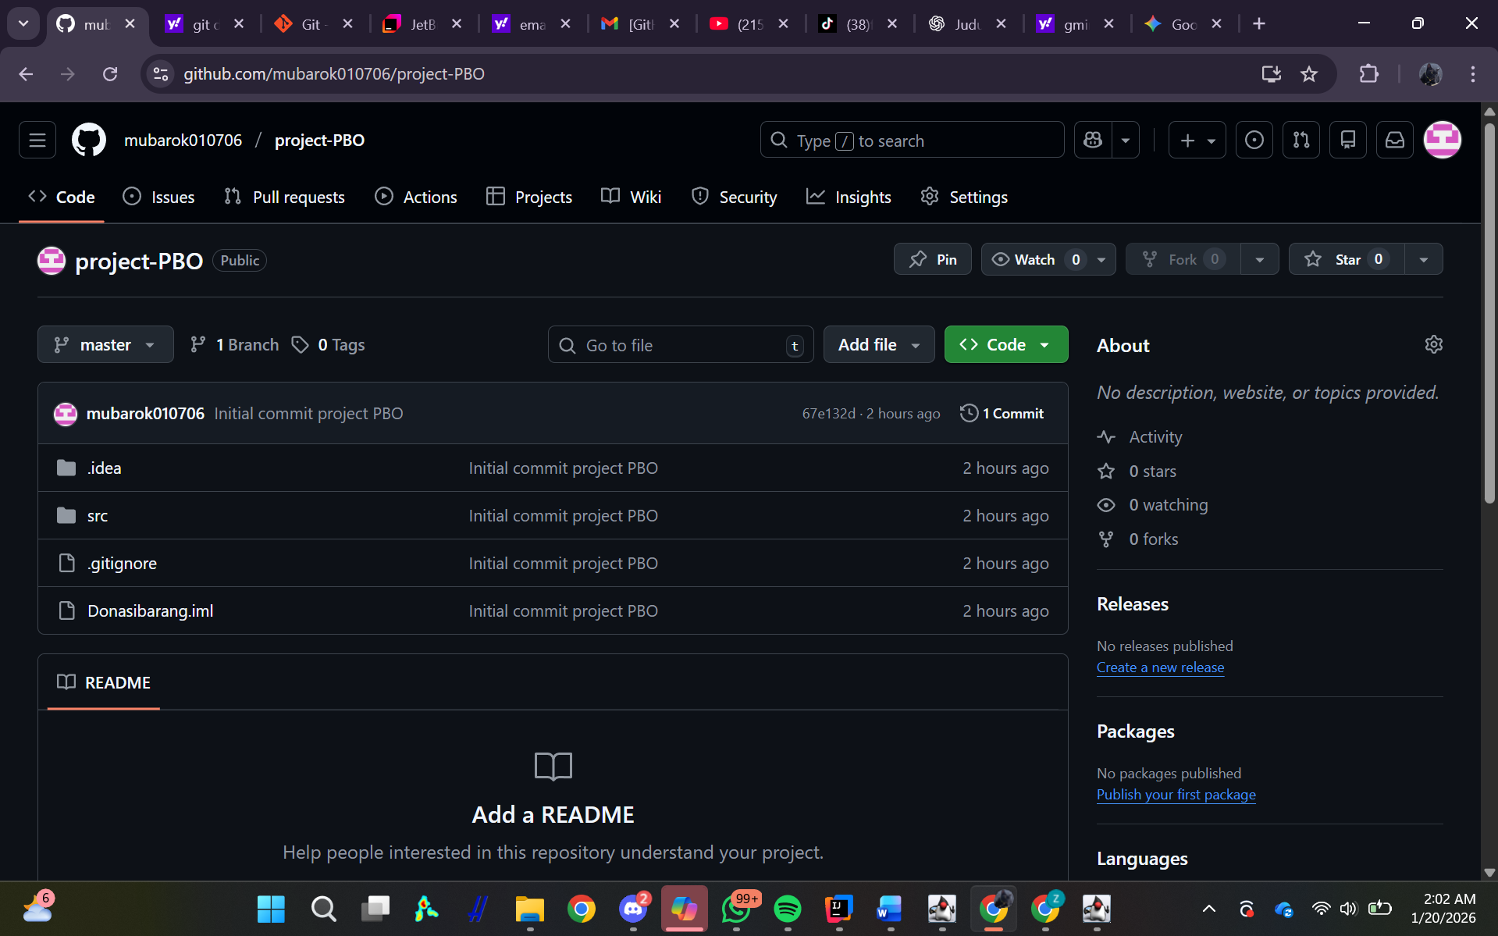
- File source code Java
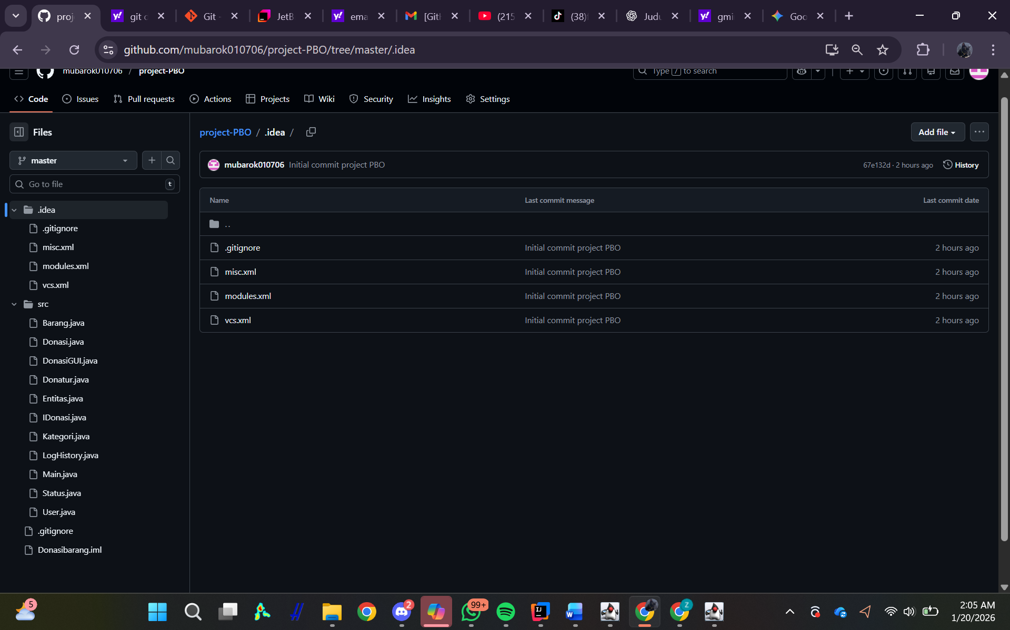

I. Analisis Pengerjaan Proyek
1. Waktu Pengerjaan
Proyek dikerjakan selama kurang lebih X hari, dimulai dari analisis kebutuhan hingga implementasi dan pengujian.
2. Ketercapaian Spesifikasi
Sebagian besar spesifikasi berhasil diimplementasikan sesuai perencanaan, terutama penerapan konsep OOP.
3. Biaya yang Dibutuhkan
Pengembangan aplikasi ini tidak memerlukan biaya finansial karena menggunakan perangkat lunak open source.
4. Kendala
- Pemahaman awal konsep OOP
- Penyesuaian relasi antar class
5. Tantangan dan Pengembangan ke Depan
- Pengembangan aplikasi berbasis web atau mobile
- Integrasi database
- Penambahan fitur notifikasi dan laporan donasi

Kesimpulan
Aplikasi Donasi Barang Layak Pakai Berbasis OOP berhasil dikembangkan dengan menerapkan konsep-konsep utama pemrograman berorientasi objek dan memenuhi kriteria penilaian UAS PBO.

